ÁREA: | CIENCIAS NATURALES | ASIGNATURA : FISICA | SEGUNDO PERIODO
DOCENTE: | JESÚS ALBERTO RIVERA | TALLER SOBRE MOV CIRCULAR UNIFORME | AÑO LECTIVO 2013-14
ESTUDIANTE: |  | FECHA: NOV _____ /2013 | GRADO: 10_____

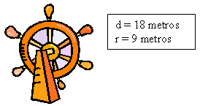
- La figura muestra un antiguo timón de barco que gira cuatro veces cada minuto y tiene un diámetro de 18 metros. Calcular: a) Periodo; b) frecuencia; c) Velocidad angular; d) Velocidad tangencial o lineal; aceleración centrípeta.

- Un carro cuyas ruedas tiene 80 cm de diámetro viaja a 90 Km/h. Hallar: a) Velocidad angular de cada rueda; b) Frecuencia y periodo de cada rueda; c) Cuántas vueltas da cada rueda si el carro recorre 10 Km.

- Un carro de montaña rusa tiene una masa de 500 kg. cuando está totalmente lleno de pasajeros (fig ).
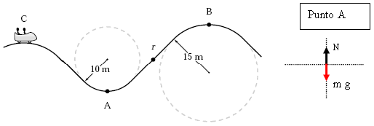
a) Si el vehículo tiene una rapidez de 20 m/seg. en el punto A. Cuál es la fuerza ejercida por la pista sobre el vehículo en este punto?
b) Cual es la rapidez máxima que el vehículo puede alcanzar en B y continuar sobre la pista.

- Una piedra de 2 Kg. se amarra al extremo de una cuerda de 60 cm de largo y se le hace girar a razón de 120 vueltas en 0.2 minutos. Hallar: a) Aceleración centrípeta; b) velocidad angular; c) velocidad tangencial o lineal

- Una polea en rotación tiene una velocidad angular de 10 rad/s y un diámetro de 10 cm. Calcular: a) frecuencia; b) periodo; c) velocidad lineal de un punto extremo; d) aceleración centrípeta e) su velocidad angular. Si se une mediante una banda a una polea de 10 cm de radio halla los mismos datos para esta.

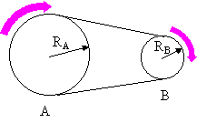
- Dos poleas de 6 y 15 cm de radio respectivamente, giran conectadas por una banda. Si la frecuencia de la polea de menor radio es 20 vueltas/seg; a) Cuál será la frecuencia de la mayor; b) Cuál es la velocidad angular, lineal y aceleración centrípeta de cada polea.

- Las poleas A y B, están ligadas por una correa. Sus radios son R_{A} = 20 cm y R_{B} = 10 cm. La polea A gira a 120 revoluciones por minuto.
Determinar para ambas poleas: a) frecuencia; b) periodo; c) velocidad lineal de un punto extremo; d) aceleración centrípeta e) su velocidad angular

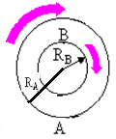
- La frecuencia de un motor es de 1800 r.p.m y su eje tiene un diámetro de 6 cm. Si transmite su movimiento por medio de una banda o correa a una pica pasto de 72 cm de diámetro, Determinar para las dos poleas: a) frecuencia; b) periodo; c) velocidad lineal de un punto extremo; d) aceleración centrípeta e) su velocidad angular

- Resuelve las preguntas 5, 6, 7 y 8 si suponemos que las poleas mencionadas están unidas por un eje como indica la figura de la izquierda.

